中華民國環境工程學會
第二十三屆年會暨各專門學術研討會

報 名 簡 章



時間：中華民國一百年十一月四、五日
地點：國立成功大學，台南市
主辦單位：中華民國環境工程學會
國立成功大學
行政院環境保護署
行政院國家科學委員會
協辦單位：屏東科技大學環境工程與科學系
崑山科技大學環境工程系
中華醫事科技大學環境與安全衛生工程系
輔英科技大學環境工程與科學系
中山醫藥大學職業安全衛生學系
邀請函

謹訂於一百年十一月四、五日（星期五、六）假成功大學舉辦本學會第二十三屆（2011）年會暨各專門學術研討會(廢水處理技術研討會、空氣污染控制技術研討會、廢棄物處理技術研討會、環境規劃與管理研討會、土壤與地下水研討會、環境資訊研討會及公安衛/防災研討會)，同時舉辦學生論文競賽、環境工程相關論壇、專題演講及2011環保、器材資訊展，敬請踴躍參加，共襄盛舉。

中華民國環境工程學會 | 理事長 | 曾迪華
第二十三屆年會籌備委員 | 主任委員 | 林財富
 | 總幹事 | 王鴻博 | 敬邀
 | 副總幹事 | 黃良銘  張智華

中華民國一百年八月二十六日

各專門學術研討會 | 辦理單位 | 負責老師
廢水處理技術研討會 | 屏東科技大學環境工程與科學系 | 謝季吟 副教授
空氣污染控制技術研討會 | 崑山科技大學環境工程系 | 林龍富 副教授
廢棄物處理技術研討會 | 中華醫事科技大學 環境與安全衛生工程系 | 郭益銘 副教授
土壤與地下水研討會 | 崑山科技大學環境工程系 | 吳庭年 教授
環境規劃與管理研討會 | 國立成功大學環境工程學系 | 福島康裕 副教授
環境資訊研討會 | 輔英科技大學環境工程與科學系 | 陳建中 教授
公安衛與防災研討會 | 中山醫學大學職業安全衛生學系 | 李文亮 副教授

第二十三屆(2011)年會暨各專門學術研討會議程表
時間：中華民國一百十一月四、五日
地點：國立成功大學
日期 | 時 間 | 議 程 | 主持人/演講人 | 地 點
十一月  四日  (星期五) | 08:00-09:30 | 報到領取資料 | -- | 力行校區：  孫運璿綠建築科技大樓
十一月  四日  (星期五) | 09:30-09:40 | 主席開幕致詞 | 曾理事長迪華 | 力行校區：  孫運璿綠建築科技大樓
十一月  四日  (星期五) | 09:40-09:50 | 貴賓致詞 | 行政院吳院長敦義 | 力行校區：  孫運璿綠建築科技大樓
十一月  四日  (星期五) | 09:50-10:00 | 貴賓致詞 | 環保署沈署長世宏 | 力行校區：  孫運璿綠建築科技大樓
十一月  四日  (星期五) | 10:00-10:10 | 貴賓致詞 | 台南市賴市長清德 | 力行校區：  孫運璿綠建築科技大樓
十一月  四日  (星期五) | 10:10-10:20 | 貴賓致詞 | 成功大學黃校長煌煇 | 力行校區：  孫運璿綠建築科技大樓
十一月  四日  (星期五) | 10:20-10:30 | 年會籌備報告 | 林主任委員財富 | 力行校區：  孫運璿綠建築科技大樓
十一月  四日  (星期五) | 10:30-10:50 | 頒發 優秀青年工程師獎、學術論文獎、工程獎章等（得獎人發表感言） | 曾理事長迪華 | 力行校區：  孫運璿綠建築科技大樓
十一月  四日  (星期五) | 10:50-11:30 | 專題演講：  Towards Greater Sustainability in Water Resources Management | Perry McCarty 教授 | 力行校區：  孫運璿綠建築科技大樓
十一月  四日  (星期五) | 11:30-11:50 | 茶敘時間 |  | 力行校區：  孫運璿綠建築科技大樓
十一月  四日  (星期五) | 11:50-12:05 | 專題報告-環工技師考試的變革 | 歐陽教授嶠暉 | 力行校區：  孫運璿綠建築科技大樓
十一月  四日  (星期五) | 12:05-12:20 | 國科會環工學門報告 | 蔡教授春進 | 力行校區：  孫運璿綠建築科技大樓
十一月  四日  (星期五) | 12:20-12:30 | 提案討論 | 曾理事長迪華  張秘書長添晉 | 力行校區：  孫運璿綠建築科技大樓
十一月  四日  (星期五) | 12:30-13:30 | 午 膳 | 全體與會人員 | -
十一月  四日  (星期五) | 13:30-14:30 | 專題演講 | 環工學會各專門委員及研討會主辦學校推薦 | 成功校區：  環工系、土木系  水利系、生科系
十一月  四日  (星期五) | 14:30-17:30 | 各專門學術研討會 | 口頭發表A, B場次 | 成功校區：  環工系、土木系  水利系、生科系
十一月  四日  (星期五) | 17:30-20:30 | 年會晚宴 | 主辦學校安排 | 成功校區：  環工系
十一月  四日  (星期五) | 17:30-20:30 | 專題演講 | 學會安排 | 成功校區：  環工系
十一月  四日  (星期五) | 17:30-20:30 | 學生專題論文競賽 | 青年工作委員會 | 成功校區：  環工系
十一月  五日  (星期六) | 08:50-12:00 | 創意競賽 | 青年工作委員會 | 成功校區：  環工系、土木系  水利系、生科系
十一月  五日  (星期六) | 08:50-12:00 | 各專門學術研討會 | 口頭發表C, D場次 | 成功校區：  環工系、土木系  水利系、生科系
十一月  五日  (星期六) | 12:00-13:10 | 午 膳 | 全體與會人員 | 成功校區：  環工系、土木系  水利系、生科系
十一月  五日  (星期六) | 13:10-16:20 | 各專門學術研討會 | 口頭發表E, F場次 | 成功校區：  環工系、土木系  水利系、生科系
十一月  五日  (星期六) | 16:30-17:30 | 主席閉幕致詞  頒發各項競賽及研討會論文獎 | 曾理事長迪華 | 成功校區：  總圖書館  B1會議室

第二十三屆年會各專門學術研討會議題
廢水處理技術研討會
物理化學處理及環境奈米技術  生物處理及環境分子生物技術  污泥處理技術  人工濕地處理技術 | 水回收再利用技術  工程實務與應用  新穎處理技術  新興污染物
空氣污染控制技術研討會
環境與室內空氣品質  空氣污染控制技術  空氣污染物大氣傳輸  空氣污染物採樣與分析  空氣污染防治與管理策略 | 全球暖化與溫室氣體管制  有害空氣污染物  移動源污染與燃料影響  其他空氣相關議題
廢棄物處理技術研討會
廢棄物規劃與管理  廢棄物處理實務  減廢與資源化技術 | 廢棄物熱處理技術  廢棄物生物處理技術  有害廢棄物處理技術
環境規劃與管理研討會
永續發展與環境管理  環境政策與法規  環境系統分析與模式  能源規劃與管理 | 環境風險評估與管理  企業環境管理相關議題  國際環保公約與標準  生命週期分析與應用
環境資訊研討會
環境監測與資訊系統  環境知識分享與資訊服務  新穎環境資訊技術與應用 | 環境訊息分析與知識擷取  環境管理與決策支援資訊系統  環境資訊,生態資訊與地理資訊的整合應用
土壤與地下水研討會
污染調查與場址評估  污染物傳輸與反應性  物化處理技術  生物處理技術 | 場址整治實例與整合性技術  健康風險評估與管理策略  其他議題
公安衛/防災研討會
工業安全技術  工業安全管理  職業衛生技術 | 作業環境及衛生管理  防災科技  風險管理

2011永續環境與綠色科技創意競賽
一、緣起：
為提昇國內大學校院環境相關科系在學學生之本職學能，並鼓勵其對永續環境與綠色科技相關技術之創新研發熱誠，中華民國環境工程學會青年工作委員會(以下簡稱環青會)自2008年起配合學會之年會活動，舉辦「永續環境與綠色科技創意競賽」，以加強環境相關科系學生對維護永續發展與友善環境的重視與投入。本(2011)年環青會仍期藉由舉辦「2011年永續環境與綠色科技創意競賽」，激發及鼓勵學生將創新的綠色概念，轉化成實際可使用之方法或產品，並透過舉辦競賽之活動交流平台，達到綠色科技概念推廣及創新技術能力提昇之目的。
二、競賽主題：
以永續環境概念或節能減碳等綠色科技相關之創意作品(產品或方法)為主，並著重參賽之創意作品未來能有效應用於生活環境中。參賽之創意作品須符合綠色設計之概念，其中參賽創意作品，除應具有新穎性外，至少應包括以下特性之一：提高效率、改善功能、創造新價值、增加新用途、資源再利用性、生活便利性、環境友善性、生態永續或節能減碳等。
三、競賽方式：
(一)報名時間及繳交文件：
1.報名時間：自公告日起至100年9月30日(五)。
2.報名及繳件方式：請各參賽隊伍將報名相關資料於報名截止日前(以郵戳為憑)，郵寄至260宜蘭市神農路1段1號，國立宜蘭大學環境工程學系張章堂教授收，逾期概不受理。
3.繳交文件：繳交創意作品構想書文件乙式四份(構想書之文件頁數不得超過12頁，並以雙面列印及再生紙印製為原則），相關文件內容及格式，請參閱附件一至附件三。
(二)初審：
1.初審時間：100年 10月 3日(一)至100年 10月21日(五)。
2.評分方式：環青會將邀請專家學者3~4人組成評審委員會，依據創意作品構想書進行書面審查，審查重點包括作品之創新性(30%)、未來應用之可行性(30%)、綠色設計之概念及效益(30%)，以及文件資料之完整性(10%)等。
3.評審結果與公佈：依書面審查結果擇優錄取前6名隊伍，於年會舉辦期間進行決賽。評審結果預計於100年10月26日(三)前，除於環青會網站公佈初審入圍隊伍外，並將以電子郵件另行通知。
(三)決賽：
1.決賽時間：配合年會活動時間(詳細時間另行公告)。
2.決賽方式：競賽當日由各入圍隊伍現場抽籤方式排定先後順序，各隊以口頭簡報(15分鐘)與現場詢答(5分鐘)方式進行，每組共計20分鐘。
3.評分方式：環青會將邀請專家學者3~4人組成評審委員會，評分標準主要包括作品之創意性及可行性(40%)、綠色設計之技術內涵與效益(30%0及簡報與答詢表現(30%)等。
4.注意事項：
(1)參賽作品另須配合本屆年會相關活動，以實體成品或海報方式展現(相關格式及時間將另行通知)。
(2)簡報可由隊伍之其中一人或全體隊員共同進行簡報，惟簡報時間均為15分鐘。
(3)參加評選或獲獎之作品，如經發現涉及仿冒、抄襲等情形，主辦單位得隨時取消參賽資格，若經評審獲獎亦將取消其獲獎資格、獎金及獎狀。
四、參賽對象：
國內各大學院校相關科系之大學部同學及碩士班研究生均可報名參加，每隊成員人數以3名為限，每人限參加乙隊。

五、優勝獎勵：
- 第一名，頒給全隊獎狀乙紙及全隊獎金新台幣5,000元。
- 第二名，頒給全隊獎狀乙紙及全隊獎金新台幣3,000元。
- 第三名，頒給全隊獎狀乙紙及全隊獎金新台幣2,000元。
- 入圍佳作若干名，頒給全隊獎狀乙紙。

六、競賽資訊：
- 主辦單位：中華民國環境工程學會青年工作委員會。
- 執行單位：國立宜蘭大學環境工程學系
- 聯絡方式：
(1)聯絡人
張章堂教授 E-mail: ctchang@niu.edu.tw
(2)聯絡電話：(03)935-7400 #7580
(3)傳真電話：(03)935-9674
(4)活動訊息網頁：
http://setsg.ev.ncu.edu.tw/Default.aspx?alias=setsg.ev.ncu.edu.tw/young
(5)郵寄地址：宜蘭市260神農路1段1號
國立宜蘭大學環境工程學系 張章堂教授收
七、競賽時程：
時間 | 時程內容 | 備註
公告日起  至100年9月30日 | 書面資料收件及截止 | 應繳交審查資料乙式四份
100年10月3日起至100年10月21日 | 初審（書面審查） | ---
100年10月26日 | 公佈入圍決賽名單 | 學會網站及E-mail通知入圍隊伍

論文註冊及年會報名程序
第二十三屆年會暨各專門學術研討會報名方式分成論文註冊及年會個人報名請至環工學會網站(http://cienve.ev.ncu.edu.tw)線上報名，論文註冊及繳費自即日起至10月7日止(年會個人報名及學生分會報名自10月8日起至10月20日止)，逾期請至現場報名，註冊(報名)費請填寫報名表後於網站列印繳費單，至華南銀行各分行及便利商店繳費。
【論文註冊繳費及論文摘要及全文定稿上傳】
論文發表方式 | 論文註冊費 | 備 註
口頭發表論文 | 1500元 | 包含口頭發表作者之年會出席資格*
海報發表論文 | 1500元 | 包含海報介紹作者之年會出席資格與海報印製費用
*年會出席資格的權利與年會個別報名者相同（多餘出席證可提供給其他作者或預備參與者使用）

＊線上註冊繳費作業流程：
1、連結學會網站，輸入投稿者網站會員帳號、密碼進入本系統[會員服務]>[論文列表]功能進行繳費。
2、進入繳費功能後請先確認論文發表狀態為「口頭發表」或「海報發表」，並列印本頁「著作權授權同意書」，填具後將正本郵寄至環工學會。
3、同意授權後，請線上填寫是否參加年會當天晚宴等資訊( 餐費600元/人)。
4、完成相關資訊填寫後，系統將自動產出「繳費列印單」，請持本列印單至華南銀行各分行及便利商店繳費。
5、經學會確認繳費入帳後將以email通知。(約需3個工作天)
6、請投稿者再登入系統[會員服務]>[論文列表]功能進行定稿(含作者資訊)上傳，並填寫研討會當天論文發表作者或出席者(當發表作者同時為多篇作者時可由其他作者於當天報到領取摘要集與全文光碟大會手冊等)。
7、請再次確認投稿論文及作者資料（若資料有誤請自行修改，修改作者資料時，務必與定稿摘要及全文中作者資訊符合）。
8、論文摘要及全文定稿(含作者資訊)上傳截止時間：10月14日PM 5：00。
【論文註冊須知】
1、每篇論文只允許註冊一次。
2、註冊時，必須連結至學會網站並且進行帳號登入，您的論文必須為口頭發表或海報發表才可進行註冊。
3、每篇論文註冊費提供一個年會出席資格。
4、完成論文註冊繳費並經學會確認繳費入帳以email通知後，才可以進行線上上傳發表論文摘要及全文檔案(含作者資訊) (10/14PM5：00截止)，海報發表者另需上傳論文海報檔(10/14 PM5：00截止)。
5、若其他論文投稿作者欲報名參加環工年會、請到年會個人報名系統進行報名。
6、論文註冊及繳費截止時間：10月7日。
【年會個人報名繳費】
 | 學會會員 | 非學會會員 | 學生＊
線上報名 | 1500元 | 1800元 | 600元
現場報名 | 1700元 | 2000元 | 800元
年會晚宴 | 600元
＊學生分會的學生報名費用為300元，請向各學校聯絡人報名繳費，由各校聯絡人統一收費(收據僅開立一張，郵政劃撥帳號：1324-2989，戶名：社團法人中華民國環境工程學會)以及將報名人員名單造冊，E-mail至環工學會(cienve@ms26.hinet.net)完成報名程序(以學生分會會員報名不提供論文摘要集及紀念品)。

＊年會個人報名繳費作業流程：
1、請進入中華民國環境工程學會網站，點選首頁「第二十三屆年會暨各專門學術研討會報名」功能（註冊時請事先確認未曾在論文註冊）。
2、選擇註冊費計費類別（學會會員(請輸入會員證號)、非學會會員或在學學生(請輸入學生證號)）。
3、選擇是否參加年會當天晚宴等資訊( 餐費600元/人) 。
4、填寫註冊收據抬頭。
5、確認填寫資料並列印繳費單至華南銀行各分行及便利商店繳費。
6、完成報名繳費後，報名系統會發E-mail通知繳費成功。
7、年會報名註冊截止時間：10月20日。以在學學生身分註冊請傳真學生證正反面影本至學會(請註明報名編號)。
【報到資訊】
1、11月4日(五)上午年會、各研討會報到地點為力行校區孫運璿綠建築科技大樓(綠色魔法學院)一樓，11點後改至成功校區環境工程學系。11月5(六) 報到地點為成功校區環境工程學系。
2、請依報到編號至報到櫃台領取研討會資料。
3、年會報到處備有便當，請憑餐卷領取，領取及用餐地點為成功校區環境工程學系。用餐時間11月4日為中午12:10~13:30，11月5日為中午12:00~13:10。

***為響應環保歡迎自備環保杯、筷，謝謝配合！

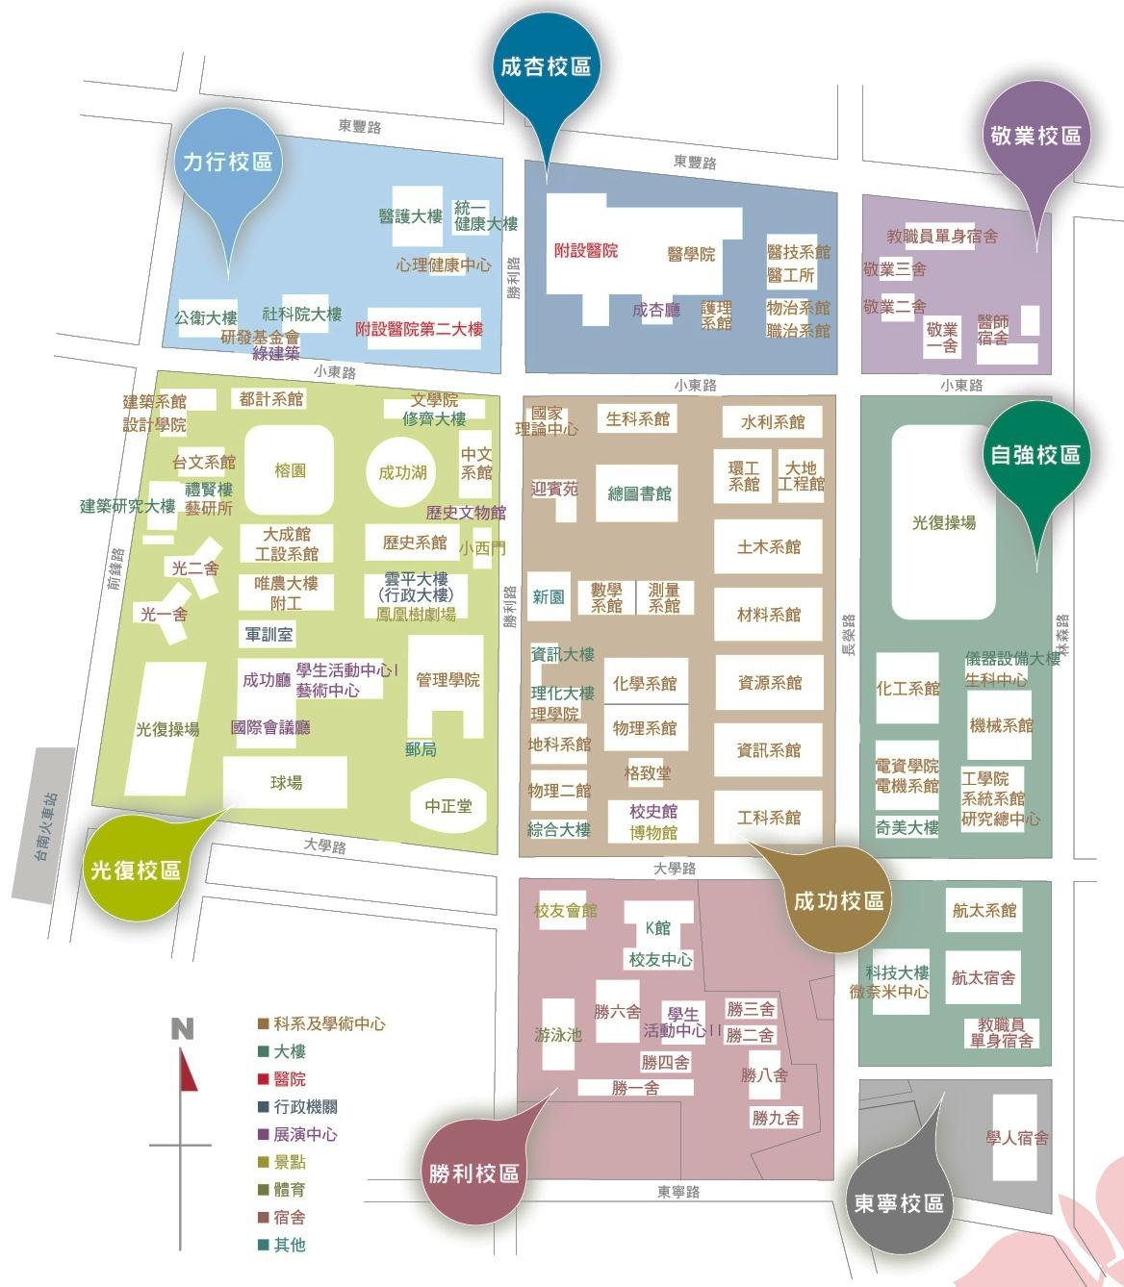
圖1 國立成功大學校區平面圖

【交通資訊】

位置： | 本校區校本部位於台南市東區大學路一號。  成功大學校本部自台南火車站後站步行即可到達。
自行開車：  （國道路線） | 南下：  沿國道一號南下 → 下永康交流道右轉 → 沿中正北路、中正南路(南向)往台南市區直行 → 中華路左轉 → 沿中華東路前進 → 於小東路口右轉，直走即可抵達本校。  【自國道三號南下者，轉國道8號（西向），可接國道一號（南向）】
自行開車：  （國道路線） | 北上：  沿國道一號北上 → 下仁德交流道左轉 → 沿東門路(西向)往台南市區直走 → 遇林森路或長榮路右轉(北向)，即可抵達本校。  【自國道三號北上者，轉86號快速道路（西向），可接國道一號（北向）】
台鐵： | 於台南站下車後，自後站出口（大學路），大學路左側即為本校光復校區。
高鐵： | 搭乘台灣高鐵抵台南站者，可至高鐵台南站二樓轉乘通廊或一樓大廳1號出口，前往台鐵沙崙站搭乘台鐵區間車前往台南火車站，約30分鐘一班車，20分鐘可到達台南火車站

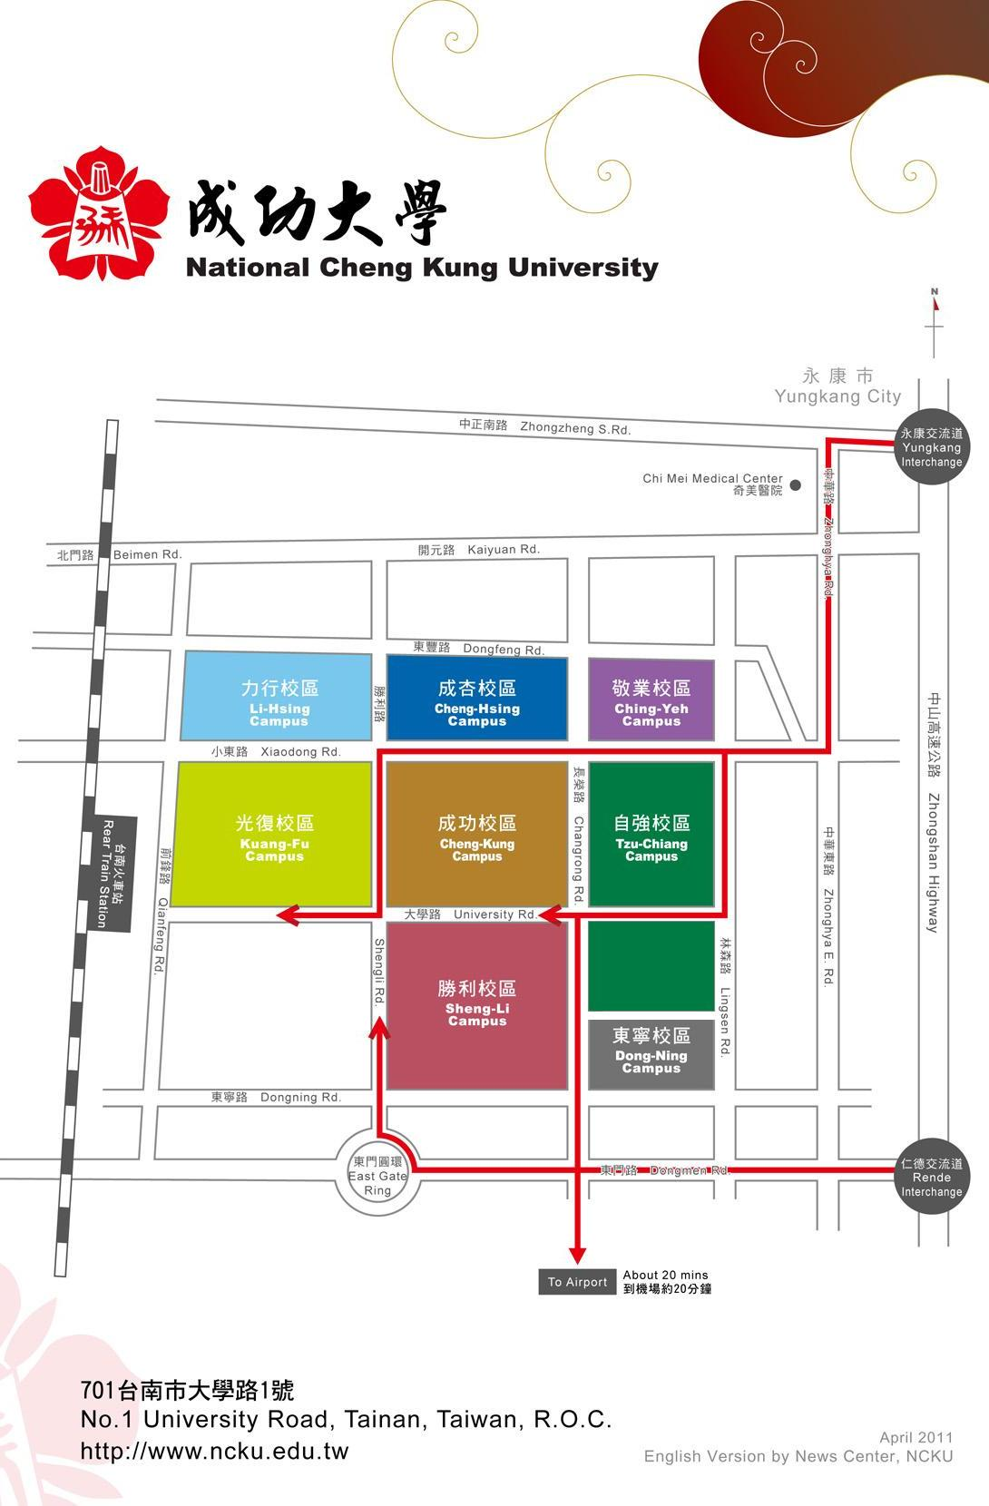
圖2 國立成功大學交通位置圖
【住宿資訊】
飯店/旅館 | 房型 | 價格(元) | 聯絡電話 | 住址
成大會館 | 單人房  雙人房 | 3900元  4500元 | 06-2758999 | 台南市東區大學路2號
香格里拉台南遠東國際大飯店 |  | 3500元起 | 06-7028888 | 台南市東區大學路西段89號
成大招待所  迎賓院 |  | 800元起
上賓別館 | 單人房  雙人房 | 600元  700元 | 06-2216097 | 台南市北區北門路2段35號1-3樓
成光別館 |  | 600元以上 | 06-2221188 | 台南市北門路一段294號
台南光華大飯店 |  | 720元以上 |  | 台南市中西區北門路1段155號
鐵道平價大飯店 |  | 680元以上 | 06-2213200 | 台南市成功路二號13-14樓
高玉商務飯店 |  |  | 06-2201006 | 台南市成功路二號3樓
漢宮大飯店 | 單人房  雙人房 | 750元  850元 | 06-2269115~0 | 台南市中山路199號
朝代大飯店 | 單人房  雙人房 | 1400元  1500元 | 06-2258121 | 台南市北區成功路46號
富第大飯店 |  | 1000元  ~  1700元 | 06-2110011~8 | 台南市北區北忠街75號

